Nagy Tét Kft.
A NagyTét Kft. olyan cég, amely különböző vállalkozások számára tervez és épít ki modern, megbízható hálózati rendszereket. A fejlesztéseket háromtagú csapatunk végzi, Mihó André, Péter Dávid és Varga Szilárd. Tanulmányaink során CCNA 1, 2 és 3 tanfolyamokat végeztük el, így magabiztosan használjuk a Cisco hálózati eszközöket.
Cégünket azzal bízták meg, hogy egy háromszintes kaszinó teljes hálózatának kialakítását oldjuk meg és korszerűsítsük, mert a régi infrastruktúra már túlterhelt és megbízhatatlanná vált. A célunk egy olyan rendszer létrehozása, amely stabil működést biztosít.
Kaszinó három szintjét három külön telephelynek tekintjük: a földszint a játékrészleg, az első emelet az irodai részleg és a szerverközpont, a második emelet pedig a VIP részleg. A három szint között a kapcsolatot külön routerek biztosítják, amelyek átviszik a forgalmat az egyes hálózati részek között.
A hálózatot három VLAN-ra osztjuk, az iroda/szerverközpont (VLAN 10), a játékterem (VLAN 20), és a VIP (VLAN 30). A forgalomirányítást több router végzi, központi szinten HSRP-t használunk, hogy meghibásodás esetén is elérhető legyen a hálózat. A routerek között OSPFv2 forgalomirányitó protokolt fogunk használni, és néhány statikus útvonalat is beállítunk.
A hálózatban IPv4- és IPv6-címeket is alkalmazunk. Az irodában működni fog egy Linux szerver, amely biztosítja a DHCP- és Syslog-szolgáltatásokat. Emellett lesz egy Windows Server is, amely a DNS-t, az Active Directoryt, a fájl- és nyomtatómegosztást, valamint a belső weboldalt biztosítja. A weboldal HTTP és HTTPS protokollon keresztül lesz elérhető., DNS, fájl- és nyomtatómegosztás mellett a belső weboldalt is, amely HTTP és HTTPS protokollon keresztül lesz elérhető.
A switcheken VLAN-okat, VTP-t, EtherChannelt és STP-t állítunk be. Az STP kezeli a tartalék útvonalakat, így ha egy kapcsolat kiesik, a hálózat továbbra is működik.
Vezeték nélküli hálózatokat is kiépítünk. Külön WiFi-hálózata lesz a dolgozóknak, és külön létrehozunk egy vendég hálózatot. A külső hálózat felé egy tűzfaleszközön keresztül csatlakozunk, amely VPN kapcsolatot is biztosít a külsősök felé. Ugyanez a tűzfal végzi a statikus és dinamikus NAT-olást is. Az irodai hálózatban ACL-ekkel szabályozzuk, hogy csak az ott dolgozók férjenek hozzá a szerverekhez és az érzékenyebb részekhez.

Hálózati Infrastruktúra
Használt eszközök helyszínenként
Földszint (Játékterem):
- Routerek: Cisco 2911 (2 db)
- Switchek: Cisco 2960 (2 db)
Cisco 3650 – (4db)
- PC/Laptop/Mobil/Tablet: 20 db (PC: 12, Smartphone: 4, Laptop: 2, Tablet: 2)
- Nyomtató: 2 db
- Szerver: Central Office (1 db)
- Egyéb: Cell Tower (1 db)
1. Emelet (Szerverközpont):
- Routerek: Cisco 2911 (4 db)
- Switchek: Cisco 2911 (5 db)
- Tűzfal: ASA 5506 (1 db)
- PC/Laptop/Mobil: 10 db (PC: 4, Laptop: 4, Smartphone: 2)
- Nyomtató: 4 db
- Wi-Fi: WRT300N (1 db)
- Szerver: Server-PT DHCP (1 db), Server-PT DNS (1 db)
2. Emelet (VIP):
- Router(ek): Cisco 2911 (2 db)
- Switch(ek): Cisco 2960 (4 db)
- PC/Laptop/Mobil: 16 db (PC: 8, Tablet: 2, Smartphone: 4, Laptop: 2)
- Nyomtató: 2 db
- Wifi: WLC-3504 (1db), LAP-PT (2db)

Összesítve:

Routerek
Cisco 2911 Router: 8 db
Switchek
Cisco 2960 Switch: 11 db
Cisco 3650 Switch: 4 db
PC-k és Mobil Eszközök
PC: 24 db
Smartphone: 10 db
Laptop: 8 db
Tablet: 4 db
Nyomtatók
Nyomtató: 8 db
Szerverek
Central Office Szerver: 1 db
Server-PT DHCP: 1 db
Server-PT DNS: 1 db
Egyéb hálózati eszközök
Cell Tower: 1 db
ASA 5506 Tűzfal: 1 db
Wi-Fi eszközök
WRT300N Wi-Fi: 1 db
WLC-3504 Wi-Fi: 1 db
LAP-PT Wi-Fi Access Point: 2 db

Költségterv
Hálózati eszközök
• Cisco ISR 4331 Router: 8 db – 14 500 000 Ft
- Indoklás: Modern vállalati router, VPN, redundancia, biztonságos pénzügyi adatforgalom.
• Cisco Catalyst 9200L-24P-4G-E Multilayer Switch: 4 db – 6 200 000 Ft
- Indoklás: Layer3 routing, PoE+, nagysebességű adatforgalom, központi vezérlés.
• Cisco Catalyst 9200L-24T-4G-E Switch: 10 db – 4 600 000 Ft
- Indoklás: Stabil access layer, végponti eszközök csatlakoztatása.
• Cisco Firepower 1010 Tűzfal: 1 db – 480 000 Ft
- Indoklás: Vállalati szintű internetvédelem.
• Cisco Catalyst 9800-L WLC: 1 db – 1 200 000 Ft
• Cisco Catalyst 9115AXI Access Point: 2 db – 750 000 Ft
- Indoklás: Központilag vezérelt Wi-Fi hálózat, VIP szint professzionális lefedettsége.
• TP-Link Archer AX55 Wi-Fi Router: 1 db – 120 000 Ft
- Indoklás: Modern Wi-Fi hálózat.

Kábelezés és infrastruktúra
• S/FTP Cat7 árnyékolt kábel: 1 200 000 Ft
• 42U álló rack szekrények: 1 450 000 Ft
• UPS rendszerek: 1 750 000 Ft
• Szerelési anyagok, patch panelek, aljzatok: 1 750 000 Ft

Szerverek és végponti eszközök
• Dell PowerEdge szerverek (Central Office, DHCP, DNS): 4 200 000 Ft
• PC / Laptop / Tablet / Smartphone: 24 800 000 Ft
• Nyomtatók + LTE Small Cell : 3 300 000 Ft

Kivitelezés
• Strukturált kábelezés + konfiguráció + dokumentáció: 6 500 000 Ft

Projekt összesített költsége:
~ 69 400 000 Ft
Profitráta:
Ez az árstruktúra kb. 15–18% projektprofitot tartalmaz (beszerzés + kivitelezés + konfiguráció + dokumentáció ).

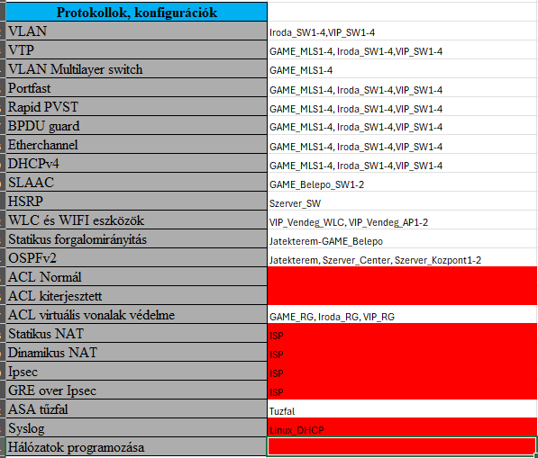
IP Címek